「DV-Xα研究協会会報
↑
講演番号
記入下さい必須

Poster-1

カメラレディー原稿作成の手引き」（太字14 points）
（静岡大学理学部化学科）関根理香（12 points）

Instruction for preparing Camera-ready Manuscripts for Bulletin of
the Society for Discrete Variational Xα (bold 14 points)
Names of Authors, Xxxxx Xxxxx and Xxxxx Xxxxx* (12 points)
Affiliations and address (12 points)
E-mail: xxxx@xxx.xxx.xx.xx (Corresponding author)

English abstract with in 200 words. (12 points)

Instructions for Preparing Manuscripts for the Proceedings of The 22nd Annual Meeting on DV-Xα (2009)
(Department of Chemistry, Faculty of Science, Shizuoka University) Rika Sekine

This is an example instruct
A4サイズの無地の用紙に原稿を作成してください。原稿の大きさはこの文書の用紙設定を目安にしてください。余白は右22mm、上12mmで枠の大きさは横168mm、縦253mmです。枠の線は不要です。B5に縮小印刷されますので文字の大きさに留意してください。本文12 points以上、図表中の文字も9 points以上にしてください。和文または英文にて作成下さい。原稿の長さは3ペ－ジ以上8ペ－ジ以内として下さい。必ず、講演番号を記入原稿の枠内の左上部に記入してください。
WORDファイルまたはPDFファイルを、講演番号 氏名.docにて保存し、電子メ－ル(mail@tishii.com)にて、石井知彦 宛､ 8 月23日までにお送り下さい。
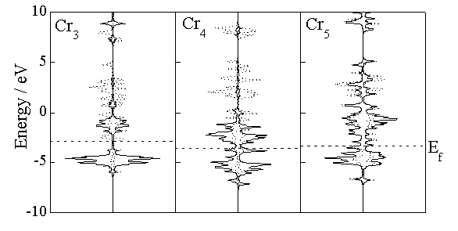
Fig. 1 Figure legend should be written in English (larger than 9 points)
Camera-ready manuscript is required.
Size A4 (297mm x 210mm); the margin is indicated the frame line with this template, however, don’t draw frame lines in your manuscript.
The printed size is 85% of the original one. Please use 12 points font for text. For figures and tables the fonts should be lager than 9 points.

講演番号記入のお願い
研究会要旨の場合は、原稿の枠内、左上に講演番号を記入してください。フォントはTimes、BOLD、18 pointsでお願いします。

